В ПОМОЩЬ ПЕДАГОГУ И РОДИТЕЛЯМ

Почитайте детям – о школе
Художественные произведения (стихи, загадки и др.)
о школе и школьной жизни, школьных принадлежностях

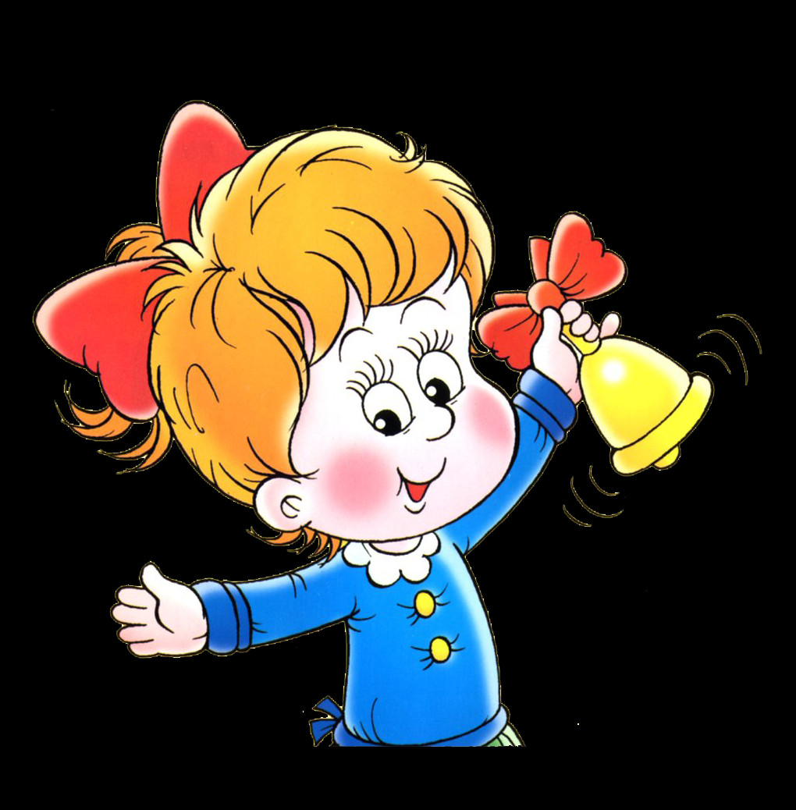

ВЕСЁЛЫЕ СТИХИ О ШКОЛЬНОЙ ЖИЗНИ

Режим школьного дня

Сон. Будильник. Душ. Зарядка.
Завтрак. Чай. Портфель. Тетрадка.
Туфли. Путь. Вороны. Счет.
Опозданье. Незачет.

Перемена. Поведенье.
Двойка. Завуч. Огорченье.
Выяснение. Звонок.
Бег по лестнице. Урок.

Цифры. Правила. Мученья.
Свет. Окно. Мечты. Виденья.
Устный счет. Пример. Доска.
Умножение. Тоска.

Двойка. Разочарованье.
Перспектива. Наказанье.
Оптимизм. Борьба с пороком.
Шутки. Смех. Конец урокам!

Дом. Один. Ура! Игрушки.
Суп. Блины. Компот. Ватрушки.
Отдых. Мультиков программа.
Телефон. Компьютер. Мама.

Встреча. Поцелуй. Дневник.
Ох! Ремень. Вопросы. Крик.
Оправданья. Сопли. Слезы.
Восклицания. Угрозы.

Примирение. Учебник.
-Сделай сам! –Угу. Решебник.
Ужин. Ванна. Расслабленье.
Завтра утром повторенье:

Сон. Будильник. Душ. Зарядка…
(Т. Варламова ■)

Учебники

Похожи учебники на кирпичи
Размерами, формой и весом.
Тому, кто решил аттестат получить,
Желательно быть Геркулесом.

Я множество раз подтянуться могу,
Зарядкой с утра занимался.
Но школьная сумка сгибает в дугу,
Как будто в поход я собрался.

Я сумку не брошу, имейте в виду!
Об этом не может быть речи.
Я стану ученым и способ найду,
Как сделать учебники легче.
(А. Стариков)

Кто чему научится
Чему первым делом
Научится кошка?
— Хватать!
Чему первым делом
Научится птица?
— Летать!
Чему первым делом
Научится школьник?
— Читать!
(В. Берестов)
Кто кем станет
Котёнок вырастет кошкой,
Такой же, как все на свете.
Птенец превратится в птицу,
Такую ж, как все на свете.
А дети читают,
А дети мечтают,
И даже их мамы и папы не знают,
Кем станут, кем вырастут дети.
(В. Берестов)

Вороны

Скажите,
О чем непрерывно мечтают
Вороны,
Что около школы летают?
Читать научиться?
Писать научиться?
Красиво в спортзале на кольцах крутиться?
Нет!
Шуметь в перемену?
Играть и смеяться?
А может быть,
В школьной столовой питаться?
Нет!
Вороны,
Что около школы летают,
О том каждый день с нетерпеньем мечтают,
О чем их прабабушки тоже мечтали:
Вороны мечтают,
Чтоб их СОСЧИТАЛИ!
(Л. Фадеева)

Необычная школа

Много разных школ на свете.
Жалко, что средь этих школ
Нет пока что школы этой.
Вот куда бы я пошёл!

Звери там людей научат
Всем умениям своим.
И не будет школы лучше.
Что там? Вместе поглядим.

Кот-учитель нас научит
Беззаботно в мире жить:
Всё обдумывать получше
И при этом не спешить.

Пёс научит не сдаваться,
До последнего стоять.
А ещё научит драться
И друзей всегда прощать.

Зайчик выучит терпенью,
Мышка ловкость преподаст,
Попугайчик к повторенью
Всех наук приучит нас.

Много разных педагогов
В школе этой, ты пойми.
А предметов там немного.
Только: «Как нам быть людьми».
(Л. Слуцкая)

Первая двойка

А у меня портфель в руке
С огромной двойкой в дневнике!
С тяжелой двойкой в дневнике!
А все шагают налегке.

А все шагают тут и там
И просто так, и по делам.
А возле дома номер два
Стоит автобус номер два,
И пароход издалека
Дал почему-то два гудка...

А ноги тащатся едва,
А ноги тащатся едва,
И опустилась голова,
Как голова у цифры два!

А все шагают тут и там
И просто так, и по делам.
А кто-то песенку поет,
Конфеты кто-то продает,
А кто-то покупает...

А у меня портфель в руке
С огромной двойкой в дневнике!
С тяжелой двойкой в дневнике!
А все шагают налегке...
(Э.Мошковская)

Пятёрка
Открыла тетрадку,
Портфель на снегу.
И глаз от пятёрки отнять не могу!
Красивая!
С точкой.
Морковки красней.
Тетрадка такая нарядная с ней!
(Л. Фадеева)

Пол-отметки
Я из школы шел
Медленно, медленно,
Все придумывал отговорки.
Нес четверку
По природоведенью,
А по-русскому -
Пол-четверки.
(Р. Алдонина)

Позитив

Мы с Петей шли домой из школы,
Несли по двойке,— вот досада!
И друг сказал: «Чтоб стать весёлым,
Здесь позитив увидеть надо!»

— А где найти такое диво?
Мне позитив не попадался…
Скажи, он страшный иль красивый?
Я с ним ни разу не встречался!

— Чудак ты, брат! Ведь он повсюду!
К примеру, двойка приключится,
Но я грустить о том не буду,—
Ведь у кого-то единица!

— Да, верно! Есть в портфеле двойка…
— Но если позитивно мыслить,
Она ОДНА всего и только!
Нельзя за это нас отчислить!

Ты понял? Не грусти напрасно!
В плохом хорошее найдется!
Ведь жить на свете так прекрасно!
Всё непременно обойдётся!

— Смотри! Огромная ворона
Над нами в небе закружила!
— Пригнись скорей под веткой клёна!
Она еду переварила!

— Ой-ой! Пятно! Вот день бедовый!
Костюм испачкан! Как противно…
— Пиджак, уж точно, купят новый,
И это очень позитивно!

Ну, что ж! Пойдем в футбол сыграем,—
Я вижу игроков на поле!
Мы с ними вряд ли заскучаем,
И позитив найдем в футболе!

— Кидай, пасуй! Очки разбиты!
Как жаль… Но гол забит красиво!
— Зато с противником мы квиты!
И тут навалом позитива!

— Мою ладонь мячом задели,
И палец ноет постоянно…
— Зато тебя на две недели
Освободят от фортепиано!

День минул. Нас в портфелях ждали
Предлог, глагол, инфинитивы…
А мы всё воздухом дышали
И находили позитивы…
...
Мы позитив весь день искали,—
Пришли домой примерно в шесть…
И тут нам папы показали,
Что негативы тоже есть.
(Т. Варламова )

Праздник

Какой сегодня странный день!
Петров открыл с поклоном дверь —
Марину Глебовну впустил,
И тут весь класс наш подскочил!

Максимов ей несет букет,
Певцов — коробочку конфет,
Девчонки, радостно галдя,
Большой кувшин из хрусталя.
И только я один сижу,
Я в общем гаме — ни жу-жу.
Подарок мой покруче их,
Затмит собою он других!

Да! Будет счастлив педагог —
Вчера я выучил урок!
(А. Фролов)

Лень

Повсеместно, каждый день
Мне в делах мешает лень!
Ходит, словно хвост, за мною!
Не дает ни в чем покою,
И всему наперекор
Вечно лезет в разговор!
Вот пример: в трамвае еду
Пообедать в гости к деду,
Входит бабушка в трамвай -
Лень мне шепчет: "Не вставай!"
Утром в школу собираюсь,
Не опаздывать стараюсь:
Две контрольных впереди!
Слышу шепот: "Не ходи".
Дома делаю уроки -
Снова гнусные намеки:
Лишь пример я написал,
Лень мне шепчет: "Ты устал!"
Я хочу помыть посуду,
Подмести, убрать повсюду,
Будет дома радость всем!
Слышу шепот: "А зачем?"
Лень - коварное созданье!
Нет для лени оправданья!
В том, что сплю я целый день,
Виноват не я, а лень!
(Т. Варламова )

Мы дежурим

Мы сегодня целый час
Убирали новый класс.
Сто бумажек от ирисок,
Сто огрызков и записок
Обнаружилось у нас.

Было только три урока,
А не пять
И не шесть.
Как же мы успели столько
Написать, прочесть и съесть?!
(С. Махотин)

Приглашение в школу

Дети! В школу собирайтесь, -
Петушок пропел давно!
Попроворней одевайтесь, -
Смотрит солнышко в окно!
Человек, и зверь, и пташка –
Все берутся за дела,
С ношей тащится букашка,
За медком летит пчела.
Ясно поле, весел луг,
Лес проснулся и шумит,
Дятел носом тук да тук!
Звонко иволга кричит.
Рыбаки уж тянут сети,
На лугу коса звенит…
Помолясь, за книгу, дети!
Бог лениться не велит!
(Лев Модзалевский)

Когда уроки кончаются

Когда конфеты кончаются –
Очень все огорчаются.
И когда апельсины кончаются –
Тоже все огорчаются.

А когда уроки кончаются –
Редко кто огорчается:
Скорей во дворе встречаются,
В доспехи свои облачаются,
Друг на друге скакать обучаются,
На качелях во всю качаются…
В общем, много чего приключается,
Когда уроки кончаются.

Но конфеты и апельсины
От уроков тем отличаются,
Что уж если они кончаются,
То уж точно – совсем кончаются,
Неизвестно насколько кончаются…
Это ж можно вообще отчаяться!

А уроки от апельсинов
Именно тем отличаются,
Что никак до конца не кончаются –
Каждый день они снова случаются.
Даже лишние назначаются…
Вот ведь штука-то
в чем заключается.
Нехорошо получается!
(И. Шевчук)

Интерактивная доска

Могу я работать с такою доской,
А папе она и не снилась!
Провёл по экрану легонько рукой –
И сразу картинка сменилась.

Стою у доски, нету мела в руках
И как-то с решением туго,
Ну почему невозможно никак Связаться с мобильником друга:

С мобильника Вовки —
и сразу ответ
Возник на доске бы мгновенно,
Ну почему этой функции нет?
А быть бы должна непременно!
(О. Бундур )

Месть двоечника

Буду много лет учиться,
Не зевать и не лениться,
Не скрывать в тиши ночей
Над тетрадками очей,

Чтоб, закончив курс учебный,
Получить диплом врачебный,
Сделать строгое лицо
И отправить письмецо:

"Гражданин директор школы,
Приходите на уколы!"
(И. Плохих)

Перемена

«Перемена, перемена!» –
Заливается звонок.
Первым Вова непременно
Вылетает за порог.

Вылетает за порог –
Семерых сбивает с ног.

Неужели это Вова,
Продремавший весь урок?

Неужели этот Вова
Пять минут назад ни слова
У доски сказать не мог?

Если он, то, несомненно,
С ним бо-о-льшая перемена!
Не угонишься за Вовой!
Он, гляди, какой бедовый!
Он за пять минут успел
Переделать кучу дел:
Он поставил три подножки
(Ваське, Кольке и Серёжке),
Прокатился кувырком,
На перила сел верхом,
Лихо шлёпнулся с перил,
Подзатыльник получил,

С ходу дал кому-то сдачи,
Попросил списать задачи, -
Словом, сделал всё, что мог!
Ну а тут – опять звонок…
Вова в класс плетётся снова.
Бедный! Нет лица на нём!

– Ничего, – вздыхает Вова, –
– На уроке отдохнём!
(Б. Заходер)

Перемена

Муравей на перемену
в школу шумную зашёл
и застыл от изумленья,
переменой поражён...

– Муравей, – скажи хоть слово!
Он сказал:
– Вот это да-а-а...
Муравейника
Такого я не видел ни-ког-да!
(В. Левановский)

Открытие

В понедельник я старался
И без двоек продержался.
Вторник тоже – молодцом!
Шёл с сияющим лицом.
Но среда...
Четверг...
А пятница!!!
Кто дневник увидит –
Пятится...
Бедный папа мой родной
Посвятил мне выходной.
Мы писали,
Мы читали
Мы делили,
Вычитали!
Мы футбол смотреть не стали!
Мы забыли, что устали!...
И подумал я –
Ну, честно! –
Что учиться ИНТЕРЕСНО!
(Л. Фадеева)

По лесенке знаний шагайте смелей

В дорогу, девчонки, в дорогу, мальчишки!
По лесенке знаний шагайте смелей.
Чудесные встречи и добрые книжки
Ступеньками будут на ней.
По лесенке этой вы сможете скоро
Достичь недоступной морской глубины,
Спуститься под землю, взобраться на горы.
И даже дойти до Луны.

Крутые ступеньки на лесенке будут,
Но выверен точно заветный маршрут,
Чтоб вас подружить с удивительным чудом,
Которое Знаньем зовут. (К. Ибряев)

Скоро в школу

Скоро в школу.

Я в ней не был
девяносто девять дней.
И, сказать вам откровенно,
я соскучился по ней.

Захотелось вынуть книги,
Взять тетради, взять пенал.
Потому что я, ребята,
отдыхать уже устал.
(В.Лифшиц)

Здравствуй, школа!
Быстро лето пролетело,
Наступил учебный год,
Но и осень нам немало
Дней хороших принесёт.

Здравствуй, осень золотая!
Школа, солнцем залитая!
Наш просторный, светлый класс,
Ты опять встречаешь нас.
(В. Лебедев-Кумач)

31 августа
Волнуются мама, и папа, и я,
Весь вечер волнуется наша семья.
Давно всё готово – и форма, и бант.
И чудо-цветы украшают сервант.
А мама растеряна: «Всё ли в порядке?» –
И снова на форме прогладила складки.
А папа забылся совсем от волненья –
Коту, вместо каши, он бухнул варенья.
Я тоже волнуюсь, и даже дрожу,
За мамой и папой весь вечер хожу:
«Поставьте будильник, чтоб нам не проспать.
На часиков шесть или лучше на пять».
Мне мама сказала: «Наивной не будь –
Я думаю, как бы сегодня заснуть!
Ведь ты завтра в школу пойдёшь в первый раз.
Всё завтра меняется в жизни у нас».
(В. Кодрян)

Что ждет меня в школе

Парта ждет меня, во-первых,
Ждут уроки,
Ждут друзья.
Будет в школе не до лени,
Там я в новую страну
Дел и знаний и умений

Путешествие начну.
Ждет природа- лес и поле!
Ведь в поход пойдем не раз…
Ждут меня пятерки в школе
Ждет меня весь первый класс!
(В. Моруга)

Здравствуй, школа!

Окнами умытыми
Школа улыбается,
Солнечные зайчики
На лицах у ребят.
После лета длинного
Здесь друзья-подружки
В стайки собираются,
Радостно шумят.

К мамам, папам жмутся —
Это первоклассники.
Ждут они, волнуясь,
Первый свой звонок.
Вот и прозвенел он,
В классы собирая,
И затихла школа,
Начался урок.
(В. Руденко)

Первоклассные ребята

Всё хорошее у нас
Называют – первый класс.

Пассажиры без опаски
Отправляются в полёт,
Если лётчик первоклассный,
Первоклассный самолёт.

Вот строитель – первый класс!
Он построил первый класс!
В первоклассные дома
Не поселится зима.
Первоклассный педагог
С первоклассниками строг:
«Отложите-ка игрушки,
Начинается урок!»

От Камчатки до Арбата
В этот день в стране у нас
Первоклассные ребята
Поступают в первый класс!
(А. Стройло)

Первое сентября

Бабушка в аптечке
Ищет валидол:
Внук Андрюша в школу
В первый раз пошёл.
Мама всё вздыхает:
«Как он там сейчас?
Непростое дело
Этот первый класс...»
Даже папа, детство
Вспомнив, загрустил.
Прочитать в газете
Про футбол забыл.
А игрушки горем
Так удручены:
«Мы теперь, наверно,
Больше не нужны...»

В школу

Сегодня
Маленький народ
Встречает новый
Школьный год.

С утра по тротуарам,
По улице любой
Идут ребята
Парами,
Цепочкою,
Гурьбой.

Кто тащит
На занятия
Приёмник-самоделку,
Кто бабочек
Засушенных,
А кто — живую белку.

Вот с братом-первоклассником
Сестра шагает рядом.
Девочке поручено
Смотреть
За младшим братом.

Да он и сам
Ещё не раз
К своей сестрёнке
В пятый класс
Заглянет непременно
В большую перемену!

...Идут гурьбою
Школьники
С портфелями в руках,
Не тронуты тетрадки,
Чисто в дневниках.
Они к звонку торопятся
И весело галдят.

А взрослые
Из окон
С улыбкою глядят.
У нас в почёте
Всякий труд —
Трудиться
Школьники
Идут!
(А. Барто)

Здравствуй, школа!

Миша встал сегодня рано –
Долгожданный день настал.
За спиной у Миши ранец,
В ранце – книжка и пенал.
А в пенале – ручка, перья,
Три цветных карандаша.
Миша думает: «Теперь я
Не похож на малыша!»
Дед Артём из кузни вышел
На внучонка посмотреть…
До того приятно Мише,
Что он вслух готов запеть:
«Здравствуй, осень золотая,
Вот я стал учеником!..»
Жулька, Мишу провожая,
Гордо держит хвост крючком.
(Г. Ладонщиков)

Школа

Школа к учебному году сверкала –
Окна блестели, смотря на восток.
Новая роспись на стенах спортзала, В актовом зале портьера – восторг!

Школа подумала: «Ах, как мне нравится
Жить в тишине, без забот и тревог!
Жаль, что недолго я буду красавицей –
Скоро затопчут меня сотни ног.

Снова звонки зажужжат, словно пчёлы,
Снова польются потоки речей...
Как утомительно, если ты –
Школа,
Или Гимназия, или Лицей».

Вот и сентябрь.
По знакомой дороге
Школе несут за букетом букет –
Сердце любое не выдержит, дрогнет.
Школа кивнула ребятам: «Привет!

Столько приятных сюрпризов за дверью!
Мой вам поклон, молодые умы.
Как же соскучилась я по веселью!
Ну а ворчала? Старею, увы». (Г. Ильина)

Чего боятся парты

— Ах, уважаемый Звонок!
Ну, что Вы так шумите?
Нельзя ль поспать ещё часок?
— Никак нельзя! Простите.

Забыли, видно, вы, друзья,
Что день сегодня важный:
Из нас о Первом Сентября
Обязан помнить каждый.

Переглянулись Парты: «Ох!
Сейчас войдут ребята,
Начнётся шум, переполох» —
Одна вздохнула Парта.

Другая скрипнула: «Кошмар!
Меня сломают снова —
Свой отрабатывать удар
Возьмётся Белкин Вова!»

— Нас будут циркулем колоть,
Царапать, пачкать краской!
— Должны вы страх перебороть, — Сказала им Указка.

— Не стоит так паниковать
И хмуриться сурово,
Поверить в доброту ребят
Я с радостью готова.

Смотрите, вон, со всех сторон
Идут к нам в школу дети.
Забудем прошлое, как сон,
По-дружески их встретим.

Звенит заливисто Звонок,
Вся школа загудела —
Спешат ребята на урок,
И нам пора за дело!
(Е. Николаева)

Первый урок

Я на уроке в первый раз.
Теперь я ученица.
Вошла учительница в класс,
— Вставать или садиться?

Как надо парту открывать,
Не знала я сначала,
И я не знала, как вставать,
Чтоб парта не стучала.

Мне говорят: «Иди к доске», —
Я руку поднимаю.
А как перо держать в руке,
Совсем не понимаю.

Как много школьников у нас!
У нас четыре Аси,
Четыре Васи, пять Марусь
И два Петровых в классе.

Я на уроке в первый раз,
Теперь я ученица.
На парте правильно сижу,
Хотя мне не сидится.
(А.Барто)

ЗВОНКИ (Агния Барто )

Я Володины отметки
Узнаю без дневника.
Если брат приходит с тройкой —
Раздается три звонка.

Если вдруг у нас в квартире
Начинается трезвон —
Значит, пять или четыре
Получил сегодня он.

Если он приходит с двойкой —
Слышу я издалека:
Раздается два коротких,
Нерешительных звонка.

Ну, а если единица —
Он тихонько в дверь стучится.

Школьные зарисовки

Треугольник
В старших классах каждый школьник
Изучает треугольник.
Три каких-то уголка,
А работы — на века.

Точилка
Почему из-под точилки
Вьются стружки и опилки?
Карандаш писать не хочет,
Вот она его и точит.

Тетради
Тетради в портфеле шуршали,
Что в жизни важнее, решали.
Тетрадка в линейку бормочет:
— Грамматика!
А в клетку тетрадка ворчит:
— Математика!
На чем примирились тетрадка
с тетрадкой,
Для нас до сих пор остается загадкой.

Ручка
Буквы напечатанные —
Очень аккуратные.
Буквы для письма
Я пишу сама.
Очень весело пишется ручке:
Буквы держат друг друга за ручки.
— Ах, батюшки! — сказала ручка. — Что значит эта закорючка?
— Чернильная ты голова!
Ты ж написала букву «А»!

Устный счет
Ну-ка, в сторону карандаши!
Ни костяшек. Ни ручек. Ни мела.
Устный счет! Мы творим это дело
Только силой ума и души.
Цифры сходятся где-то во тьме,
И глаза начинают светиться,
И кругом только умные лица.
Потому что считаем в уме!
Портфель
Зимой на улице бежит,
А летом в комнате лежит.
Но только осень настаёт,
Меня он за руку берёт.
И снова в дождик и в метель
Со мной шагает мой портфель

Учебник
— Учитель у меня в портфеле!
— Кто? Быть не может! Неужели?
— Взгляни, пожалуйста! Он тут.
Его учебником зовут.

Тетради
Тетради в портфеле шуршали,
Что в жизни важнее, решали.
Тетрадка в линейку бормочет:
— Грамматика!
А в клетку тетрадка ворчит:
— Математика!
На чём примирились тетрадка
с тетрадкой,
Для нас до сих пор остаётся загадкой.

Линейка
Я — линейка. Прямота —
Главная моя черта.

Карандаш
Я — малютка-карандашик.
Исписал я сто бумажек.
А когда я начинал,
То с трудом влезал в пенал.
Школьник пишет. И растёт!
Ну а я — наоборот!

Циркуль
Циркуль мой, циркач лихой
Чертит круг одной ногой,
А другой проткнул бумагу,
Уцепился и ни шагу.

Резинка
Я — ластик. Я — резинка,
Чумазенькая спинка.
Но совесть у меня чиста:
Помарку стёрла я с листа!

Пенал
Карандаш в пенале мается,
Но зато он не ломается,
Ручка в тесноте находится,
Но зато легко находится.

Закладка
Я — нарядная закладка.
Я лежу здесь для порядка.
Зря страницы не листай.
Где закладка, там читай!

Счеты
То считаю втихомолку я,
То опять на счётах щёлкаю.
Если правильно считать,
То всегда получишь «пять»!

Треугольник
В старших классах каждый школьник
Изучает треугольник.
Три каких-то уголка,
А работы — на века.

Дневник
В дневнике заданья на дом
И стоят отметки рядом —
До чего же хороши!
Ну-ка, мама, подпиши!

Кисточка
Над бумажным над листом
Машет кисточка хвостом.
И не просто машет,
А бумагу мажет,
Красит в разные цвета.
Ух, какая красота!
(Валентин Берестов)

